基于卡尔曼滤波和AHP的航空管制航空器应急指挥效能评估
王新语^{1,2}，崔浩林¹
（1.空军工程大学 空管领航学院，陕西 西安 710051；2.空军哈尔滨飞行学院，黑龙江 哈尔滨 150000）
摘 要：近年来，航空安全问题引人关注。传统航空应急指挥系统模型建立存在线性信号分析失常、应急指挥模型时效性滞后、空中管制系统信号算法穿透力差等问题，无法满足现代航空安全应急指挥的要求。针对传统航空应急指挥系统存在的问题，提出基于卡尔曼滤波和AHP的航空管制航空器应急指挥系统设计。利用卡尔曼滤波良好的线性分析能力与抗干扰性，结合AHP航空数据分析式，设计出针对性强的航空管制航空器应急指挥系统，并对设计系统进行指挥应用模型的效能评估。评估数据表明，提出的基于卡尔曼滤波和AHP的航空管制航空器应急指挥系统设计满足航空管制应急的使用要求。
关键词：卡尔曼滤波；AHP；线性分析；航空管制；应急指挥
中图分类号：V355.1 文献识别码: A
Based on kalman filtering and AHP emergency command effectiveness evaluation of air traffic control aircraft
Wang Xin-yu^{1,2},Cui Hao-lin¹
(1.College of Air Force Engineering University Air Traffic Control and Navigation College, Xi'an 710051,China;
2.School of People’s Liberation Army Air Force Harbin Flight Academy, Harbin 150000,China)
Abstract: Attention in recent years, the aviation safety problem. Traditional aviation emergency command system model is established in linear signal analysis disorder, emergency command model timeliness lags behind, the issue such as difference of air control system signal algorithm penetration, unable to meet the requirements of modern aviation safety emergency command. Aimed at the problems existing in the traditional aviation emergency command system, put forward based on kalman filter and AHP emergency command system of air traffic control aircraft design. Using kalman filter good linear analysis ability and anti-interference, combining AHP aviation data analysis type, design the pertinence of the air traffic control aircraft emergency command system. And command used to design system effectiveness evaluation model. Assessment data show that the proposed based on kalman filtering and AHP emergency command system of air traffic control aircraft design satisfies the requirement of air traffic control emergency use.
Keywords: Kalman filter; AHP; Linear analysis; The air traffic control; Emergency command
0引言

近年来，航空安全问题愈发引人关注^{[1-2]}。外界高空环境存在大量电子干扰云系，给高空飞行器的检测、追踪、应急指挥调度提出了考验^{[3-4]}。航空管制航空器应急指挥系统作为一套软硬件结合的预见性应急指挥、风险评估系统，硬件发射的检测信号波波长与波长自身的抗干扰性必须满足高空环境要求；软件终端信号数据分析程序算法逻辑严谨性要与之配合，达到模型数据动态更新、风险预警准确、数据分析应对快速的目的。
传统航空管制航空器应急指挥系统存在检测波长算法陈旧，无法发挥波长自身效能。同时，传统算法抗干扰运算性能差，无法应对高空多变电子干扰云团对检测追踪信号频率的干扰。造成航空器检测信号中断、目标航空器丢失，给航空器飞行带来巨大的安全隐患、威胁人身生命安全。传统航空管制航空器应急指挥系统软件终端处理分析算法存在逻辑漏洞，无法应对高空复杂环境下预警分析要求，导致模型数据异常，无法准确分析、预警、指挥、调度一系列动作的完成^{[5-6]}。
针对上述传统航空管制航空器存在的一系列问题，结合卡尔曼滤波算法的优良特性与AHP分析算法逻辑的严谨性，提出基于卡尔曼滤波和AHP的航空管制航空器应急指挥设计方法。采用优化后的卡尔曼滤波算法进行检测波长分析控制，发挥算法自身抗干扰特性，保证检测信号波长频率的稳定。终端软平台采用基于AHP优化的动态宽域分析算法（AHP-LK)，提高了分析逻辑的严谨性，使系统模型整体预见性更强，分析更准、运行性能更稳。针对设计系统，多创建的应急指挥模型进行评估，发现提出的基于卡尔曼滤波和AHP的航空管制航空器应急指挥设计各项性能数据值，可以满足日常航空管制航空器应急指挥工作要求。充分证明，提出的基于卡尔曼滤波和AHP的航空管制航空器应急指挥设计具有较强的可操作性与稳定性。
1 基于卡尔曼滤波和AHP的航空管制航空器应急指挥系统设计
1.1卡尔曼滤波算法优化设计
传统航空管制航空器应急指挥系统硬件检测追踪波长收发器控制算法存在抗干扰性差、高空电子云团穿透力差等问题。导致检测信号中断、减弱、受限，严重影响高空飞行器运行安全。
针对上述问题，设计采用抗干扰性能好的卡尔曼滤波算法。在此基础上，进行针对性的优化改进，使其对高空环境空间的多种复杂干扰源具有良好的过滤作用。
数据滤波是去除噪声、还原真实数据的一种数据处理技术, Kalman滤波能从一系列测量噪声的数据中，估计动态系统的状态。由于它便于计算机编程实现, 并能够对现场采集的数据进行实时的更新和处理, Kalman滤波是目前最常见、应用最为广泛的滤波方法, 在控制、导航、制导及通信等领域有广泛的应用。传统卡尔曼滤波算法表达式如下所示。
$X(k)\text{=A X}(\text{k-1})\text{+B U}(k)\text{+W}(k)$ （1）
上述传统卡尔曼滤波算法表达式，它适用于以下环境中：
1.线性、离散和有限维系统。用卡尔曼滤波可以用来表示每一个有外部变量的自回归移动平均系统(ARMAX)，把可用有理传递函数转换成状态空间系统。
2.任何一组观测数据都无助于消除x(k)的确定性。增益BU(k)也同样地与观测数据无关。
3.当观测数据和状态联合服从高斯分布时用卡尔曼递归公式计算，获得最小估计方差，以及高斯随机变量的条件方差和条件均值，通过概率密度的更新过程，完成计算状态估计。
航空管制监管指挥中常常出现超出上述3中情形的状况，传统常规卡尔曼滤波算法无法满足操作要求。设计中针对传统常规卡尔曼滤波算法的缺点进行针对性优化升级，设计出基于卡尔曼滤波算法的新型卡尔曼滤波算法—宽域抑制卡尔曼滤波算法（Kalman-DBK)。宽域抑制卡尔曼滤波算法（Kalman-DBK)除延续传统卡尔曼算法的优点之外，还兼有针对航空高空环境下多干扰因素的宽域滤波效应。宽域抑制卡尔曼滤波算法（Kalman-DBK)表达式如下所示。
$X(k)^{}{\text{=A X}}^{'}(\text{k-}1)+\left[{\text{B U}}^{'}(k)\sum{k^{\text{u-}1}}\right]\text{+W}(k)^{}$ (2)
引入半值高空干扰系数得：
$\text{ X}{\left(k\right)}^{}=\frac{\left\|\left(A+B\right){\left(K−1\right)}^{U−1\sum{W}}\right\|+U_{{}^{X−K}}^{K+1}}{2}$ (3)
结合PULOEER线性干扰因子分布排列要素可得：
$\text{ X}{\left(k\right)}^{}=\frac{\left\|\left(A+B\right)\left(K−1\right)\right\|+U_{{}^{X−K}}^{K+1}}{\text{2U}\sum_{⇔}{\text{W-1}}}$ (4)
宽域抑制卡尔曼滤波算法（Kalman-DBK)高空滤波效果与传统Kalman滤波算法滤波效果如下所示。
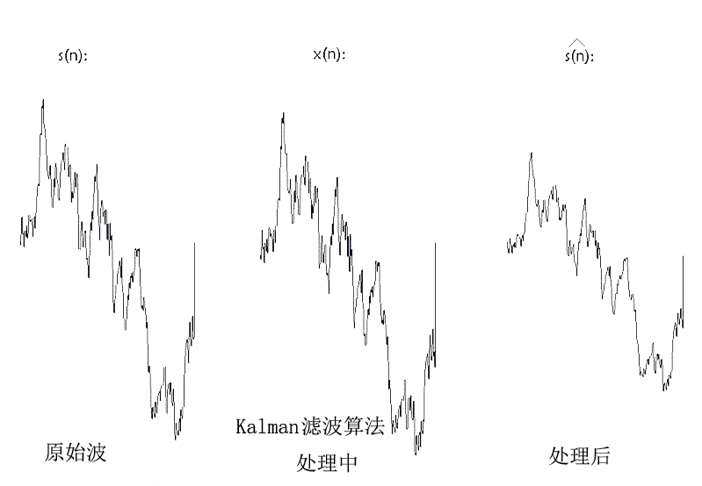
图1a传统卡尔曼滤波算法高空滤波效果
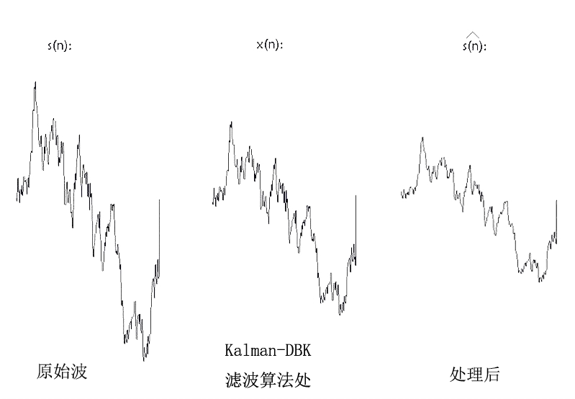
图1b宽域抑制卡尔曼滤波算法（Kalman-DBK)高空滤波效果
基于卡尔曼滤波和AHP的航空管制航空器应急指挥系统设计中，采用宽域抑制卡尔曼滤波算法（Kalman-DBK)代码执行化编辑方式，将算法写入航空器信号追踪定位硬件的主控核心FLASH，确保信号执行算法过程的稳定性与信号发射强度。设计执行代码如下所示：
#include "math.h"
#include "fft.h"
//精度0.0001弧度
void conjugate_complex(int n,complex in[],complex out[])
{
int i = 0;
for(i=0;i<n;i++)
{
out[i].imag = -in[i].imag;
out[i].real = in[i].real;
}
void c_sub(complex a,complex b,complex *c)
void c_mul(complex a,complex b,complex *c)
{
c->real = a.real * b.real - a.imag * b.imag;
c->imag = a.real * b.imag + a.imag * b.real;
}
void c_div(complex a,complex b,complex *c)
{
c->real = (a.real * b.real + a.imag * b.imag)/(b.real * b.real +b.imag * b.imag);
c->imag = (a.imag * b.real - a.real * b.imag)/(b.real * b.real +b.imag * b.imag);
}

#define SWAP(a,b) tempr=(a);(a)=(b);(b)=tempr
1.2动态宽域分析算法（AHP-LK)设计
针对传统航空管制航空器应急指挥系统，指令发送检测系统终端分析算法存在数据分析逻辑断裂、航空多因素要见分析设定欠缺等问题，采用基于AHP分析算法优化完善设计的动态宽域分析算法（AHP-LK)。
AHP是指所谓层次分析法，是指将一个复杂的多目标决策问题作为一个系统，将目标分解为多个目标或准则，分解为多指标（或准则、约束）的若干层次，通过定性指标模糊量化方法算出层次单排序（权数）和总排序，以作为目标（多指标）、多方案优化决策的系统方法。
层次分析法是将决策问题按总目标、各层子目标、评价准则以及具体的备投方案的顺序，分解为不同的层次结构，然后用求解判断矩阵特征向量的办法，求得每一层次的各元素对上一层次某元素的优先权重，最后再采用加权和方法，以此最终权重的最大者作为最优方案。这里所谓“优先权重”是一种相对的量度，它表明各备择方案在某一特点的评价准则或子目标，标下优越程度的相对量度，以及各子目标对上一层目标而言重要程度的相对量度。层次分析法比较适合具有分层交错评价指标的目标系统，而且目标值又难于定量描述决策问题。其用法是构造判断矩阵，求出其最大特征值。及其所对应的特征向量W，归一化后，即为某一层次指标对于上一层次某相关指标的相对重要性权值。传统AHP分析算法表达式为：
$a_{\text{ij}}=\frac{1}{a_{\text{ji}}}$ （5）
其中，a为判别矩阵，$a_{\text{ij}}$为要素$a_{\text{ji}}$与要素j重要性对比系数值。
传统AHP分析算法存在一下4点弊端：
- 不能为决策提供新方案。
- 定量数据较少，定性成分多，不易令人信服。
- 指标过多时数据统计量大，且权重难以确定。
- 特征值和特征向量的精确求法比较复杂。
针对上述4点问题进行深度优化升级，提出新的基于AHP分析算法的动态宽域分析算法（AHP-LK)。动态宽域分析算法（AHP-LK)充分解决上述传统分析算法存在的问题，满足航空领域高空指令分析、下达传送、异常预警、呈现处理等一系列数据分析操作。动态宽域分析算法（AHP-LK)表达式为:
$a_{{\text{ij}}^{'}}=\frac{1}{a^{'_{\text{ji}}}}\left(i⊆j→a^{i}∴a^{\frac{j}{2i}}\right)\sum_{\text{ij}}^{\text{ji}}{a^{'}\vec{j}}$ (6)
动态宽域分析算法（AHP-LK)处理分析数据面与传统AHP分析算法对比图如下所示。
图2a传统AHP分析算法数据点分散区域状况
图2b AHP-LK分析算法数据点分散区域状况
图2动态宽域分析算法（AHP-LK)处理分析数据面与传统AHP分析算法对比
通过上述图2对比可以看出，设计采用的基于AHP算法优化完善的动态宽域分析算法（AHP-LK)具有数据分析面宽，数据点分散动态性强的特点，能够良好应对突发数据分析发送需要。
动态宽域分析算法（AHP-LK)程序执行代码表达式如下所示。
for(m=1;msd<=Mfs;mfg++)
{
dsfla=pow(2,m); //la=2^m代表第m级每个分组所含节点数
lb=la/2; //lb代表第m级每个分组所含碟形单元数
//同时它也表示每个碟形单元上下节点之间的距离
/*----动态宽域分析运算----*/
for(l=1;l<sdfz=lb;l++)
{
r=(zfefl-1)*pow(ef2,M-m);
for(n=l-1;n<N-1;asdzn=n+la) //遍历每个分组，分组总数为N/la
{
lc=n+lb; //n,lasdc分别代表一个碟形单元的上、下节点编号
Wn_rwegi(N,r,&fbwn,1);//wn=Wnr
casdr_mul(f[lc],wn,&t);//t = f[lc] *d wnda复数运算
cad_asub(f[n],aast,&(f[lc]));//f[lc] = f[n] - f[lc] * Wnr
cf_plus(f[n],t,s&(f[n]));//f[n] = f[n] + f[lc] * Wnr
}

cownjugate_comrtplex(N,f,f);
fft(N,f);
conjugatesd_complex(N,f,f);
for(i=0;i<N;i+fgs+)
{ weg
f[ig].imag = (f[i].imag)/N;
f[i].real =rserr (f[i].rheal)/N;
} sdf
}
2 基于卡尔曼滤波和AHP的航空管制航空器应急指挥系统模型建立与效能评估
2.1航空管制航空器应急指挥系统模型建立
将航空管制航空器空间参数、飞行数据等信息导入基于卡尔曼滤波和AHP的航空管制航空器应急指挥系统进行模型创建，具体创建流程如下所示。
图3基于卡尔曼滤波和AHP的航空管制航空器应急指挥系统模型建立流程
至此，基于卡尔曼滤波和AHP的航空管制航空器应急指挥系统模型建立全部完成。
2.2模型效能评估
针对上述基于卡尔曼滤波和AHP的航空管制航空器应急指挥系统建立的航空器应急指挥模型进行效能评估。为了直观的表现基于卡尔曼滤波和AHP的航空管制航空器应急指挥系统建立的模型能效数据高低，采用能效对比方式进行评估。对比系统为传统航空管制航空器应急指挥系统，传统系统创建模型数据与基于卡尔曼滤波和AHP的航空管制航空器应急指挥系统建立的模型数据相同。仿真实验对比航空器飞行状态下，30分钟内两系统模型能效数据变化。具体测试对比参数如下所示。
表1模型能效对你测试参数
项 目 | 传统系统创建模型 | 基于卡尔曼滤波和AHP的航空管制航空器应急指挥系统建立模型
模型反馈信号强度 | -493dBm | -957dBm
模型交互信号抗干扰性 | 一般 | 强
数据分析速度 | 10s | 1.5s
异常数据报警准确度 | 91.3% | 99.8%
指挥信号处理响应速度 | 3s | 0.5s
综合分析处理准确率 | 89.9% | 99.9%
模型数据还原正确率 | 94.3% | 100%
模型数据实时更新率 | 62% | 99.3%
模型分析预警率 | 87.6% | 96.8%
模型可行性评估 | 91.54% | 99.99%

通过上述仿真实验数据对比可以得出，基于卡尔曼滤波和AHP的航空管制航空器应急指挥系统建立模型各项数据优于传统航空管制飞行器应急指挥系统建立的模型。以此数据作为能效评估数据，得出结论为：基于卡尔曼滤波和AHP的航空管制航空器应急指挥系统建立模型能效高，运行稳定，可执行性高，满足航空管制飞行器应急指挥应用要求。
模型效能测试的成功充分证明基于卡尔曼滤波和AHP的航空管制航空器应急指挥系统的设计符合航空管制航空器应以指挥系统的设计理念。
3 结束语
针对传统航空管制航空器应以指挥系统存在的一系列问题，针对传统卡尔曼与AHP算法进行了完善改进设计。提出了基于卡尔曼滤波和AHP的航空管制航空器应急指挥系统设计方法。对提出系统创建模型流程进行了阐述，并通过仿真实验对其创建模型能效进行了对比评估。评估数据表明，基于卡尔曼滤波和AHP的航空管制航空器应急指挥系统创建的模型具有较高的预见性、分析性强、准确率高、运行稳定。充分满足航空管制航空器应急指挥应用要求。
基于卡尔曼滤波和AHP的航空管制航空器应急指挥系统设计方法提出为航空指挥系统研究设计领域提供了新的思路。
参考文献：
[1]郭躜.航空管制雷达一致性监视技术研究[J].黑龙江科技信息,2016(22).
[2]吴剑,张东豪.基于卡尔曼滤波和D~*算法的动态目标航路规划[J].电光与控制,2014(8):50-53.
[3]吴伟,王博,张诤敏.基于AHP的应急机动通信系统效能评估[J].火力与指挥控制,2011,36(7):91-94.
[4]王韧,朱金连,周亮,等.中间件技术在移动应用数据库开发中的运用[J].电子设计工程,2015，2(2):170-172.
[5]雷志良,秦开兵,许明,等.基于AHP-云模型的雷达对抗装备组网作战效能评估[J].舰船电子对抗,2014,37(6):77-82.
[6]武桂芬.云计算环境下的航空器飞行角度控制系统设计[J].计算机测量与控制,2014,22(10):3190-3191.
作者简介：
王新语（1989-），男（汉族），江苏盐城人，硕士研究生，主要研究方向：空天作战控制。
联系方式：
电话：13379044860
邮箱：wangxinyu353@163.com
地址：陕西省西安市长乐东路甲字一号空军工程大学空管领航学院

